第1章 电子测量的基本知识

1.1 电子测量的意义、特点和基本方法
1.1.1 电子测量的意义
测量是通过实验方法对客观事物取得定量数据的过程。人们通过对客观事物的大量观察和测量形成定性和定量的认识，归纳、建立起各种定理和定律，而后又通过测量来验证这些认识、定理和定律是否符合实际情况，经过如此反复实践，逐步认识事物的客观规律，并用以解释和改造世界。因此可以说测量是人类认识世界和改造世界的一种重要手段。正如俄国科学家门捷列夫所说的“没有测量，就没有科学”。
1.1.2 电子测量的内容
电子测量是泛指以电子技术为基本手段而进行的测量，它是测量学和电子学相互结合的产物。电子测量除具体运用电子科学的原理、方法和设备对各种电量、电信号及电路元器件的特性和参数进行测量外，同时还可以通过各种传感器把非电量转换成电量来测量。电子测量不仅用于电子领域，而且广泛用于物理学、化学、光学、机械学、材料学 生物学、医学等科学领域及生产、国防、交通、通信、商业贸易、生态环境保护乃至日常生活的各个方面。
通常人们把电参数测量分为电磁测量和电子测量两类．电磁测量主要指交直流电量的指示测量法和比较测量法以及磁量的测量等。电子测量是指以电子技术理论为依据，以电子测量仪器和设备为手段，对电量和非电量进行的测量。其主要内容包括以下几个方面。
（1）电能量的测量
电能量的测量是指对各种频率、波形下的电压、电流、功率等参量的测量。
（2）电路元件参数的测量
电路元件参数测量是指对电阻、电感、电容、阻抗、品质因数及电子器件的参数等参量的测量。
（3）电信号特性测量
电信号特性测量是指对信号的波形和失真度、频率、周期、相位、调幅度、调频指数以及数字信号的逻辑状态等参量的测量。
（4）电子设备的性能测量
电子设备的性能测量是指对增益、衰减、灵敏度、频率特性、通频带、噪声指数等参量的测量。
（5）特性曲线的测量
特性曲线的测量是指对幅频特性、相频特性、器件特性等特性进行的测量
上述各项测量中，频率、时间、电压、相位、阻抗等基本电参数的测量最为重要，是其他参数测量的基础。另外在科学研究和生产实践中，常常需要对许多非电量（如压力、位移、温度、湿度、亮度、颜色、物质成份等）进行测量，这时可以通过各种传感器，把非电量转换成与之相关的电压、电流等，再通过对电压、电流的测量，从而实现对被测物理量的测量。
1.1.3 电子测量的特点
与其他测量方法和测量仪器相比，电子测量和电子测量仪器具有以下特点。
（1）测量频率范围宽
除测量直流信号外，电子测量也可以测量交流信号。其频率范围低至10⁻⁶ Hz以下， 高至10¹² Hz以上。当然，不能要求同一台仪器能在这么宽的频率范围内工作。通常是根据不同的工作频段，采用不同的测量原理和使用不同的测量仪器。
（2）测量量程宽
量程是测量范围的上、下限值之差或上、下限值之比。电子测量的另一个特点是被测对象的量值大小相差悬殊。 例如，一台数字电压表可以测出小到10⁻⁹V，大到10³V的电压， 两者相差12个数量级。当然一般情况下，使用同一台仪器，采用同一种测量方法，是难以覆盖如此宽的量程。但是随着电子测量技术的不断发展，单台测量仪器的量程也可以做到很宽，例如高档次的数字万用表对电阻测量，小到10⁻⁵Ω，大到10⁸Ω，量程达到13个数量级；数字式频率计，其量程可达17个数量级。
（3）测量准确度高
电子测量的精确度比其他测量方法高得多，特别是对频率和时间的测量，可以使测量精确度达到10⁻¹³～10⁻¹⁴的数量级，是目前物理量测量中能达到的最精确指标。电子测量的精确度高，是其在现代科学技术领域得到广泛应用的重要原因之一。
（4）测量速度快
由于电子测量是基于电子运动和电磁波的传播，加之现代测试系统中高速电子计算机的应用，使得电子测量无论在测量速度，还是在测量结果的处理和传输，都可以以极高的速度进行，这也是电子测量技术广泛用于现代科技各个领域的重要原因。比如像卫星，飞船等各种航天器的发射与运行，没有快速、自动的测量与控制，简直是无法想象的。
（5）易于实现遥测
如前所述，电子测量依据的是电子的运动和电磁波的传播，因此可以将现场各待测量转换成易于传输的电信号，用有线或无线的方式传送到测试控制台（中心），从而实现遥测和遥控，这使得对那些远距离的，高速运动的，或其他人们难以接近地方的信号测量成为可能。这也是电子测量的一个突出优点。
（6）易于实现测试智能化和测试自动化
由于大规模集成电路和电子计算机的应用，使电子测量出现了崭新的局面，在测量中实现程控、自动校准、自动转换量程、自动故障诊断，对测量结果自动记录、自动进行数据处理。
电子测量技术的一系列优点，使得它在科学技术和生产实践中获得了极为广泛的应用。
1.1.4 电子测量的基本方法
一个物理量的测量，可以通过不同的方法实现。测量方法的分类形式有多种，下面介绍几种常见的分类方法。
1．按测量手段分类
（1）直接测量
直接测量是指直接从测量仪表的读数获取被测量量值的方法，比如用电压表测量晶体管的工作电压，用直流电桥测量电阻，用计数式频率计测量频率等。直接测量的特点是不需要对被测量与其他实测的量进行函数关系的辅助运算，因此测量过程简单、迅速，广泛应用于工程测量中。
（2）间接测量
间接测量是利用直接测量的量与被测量之间的函数关系（可以是公式、曲线或表格等）间接得到被测量量值的测量方法。例如用伏安法测量电阻，是利用电压表和电流表分别测量出电阻两端的电压和通过该电阻的电流，然后根据欧姆定律计算出被测电阻的大小。间接测量费时、费事，常在下列情况下使用：直接测量不方便，或间接测量的结果较直接测量更为准确，或缺少直接测量仪器等。
（3）组合测量
当某项测量结果需要用多个未知参数表达时，可通过改变测量条件进行多次测量，根据函数关系列出方程组求解，从而得到未知量的测量，称为组合测量。这种测量方法比较复杂，费需要花费大量时间，但精度较高，一般适用于科学实验。
2．按测量性质分类
（1）时域测量
时域测量是指测量被测信号幅度与时间的函数关系。例如用示波器观察脉冲信号的上升沿、下降沿等脉冲参数。
（2）频域测量
频域测量是指测量被测信号幅度与频率的函数关系。例如用频谱分析仪分析信号的频谱、用扫频仪测量放大器的幅频特性等。
（3）数据域测量
数据域测量是以获取被测系统的逻辑状态或逻辑关系为目的，也称逻辑量测量或数字测量。和传统的正弦测量技术、脉冲测量技术一样，数据域测量仍然是从研究被测系统的激励—响应关系出发，测量被测系统的工作性能。所不同的是，在数据域测量中，被测量的对象是数字脉冲电路或工作于数字状态下的数字系统，其激励信号不是正弦信号、脉冲信号之类的模拟信号，而是二进制码的数字信号。
（4）随机测量
随机测量主要是对各类随机信号进行统计分析和动态测量，最普遍存在、最有用的随机信号是各类噪声，所以随机测量技术又称为噪声测试技术。随机测量技术是认识含有不确定性事物的重要手段。在测量中，利用噪声作为随机信号源进行测量，研究系统的动态特性以及埋藏在噪声背景中的微弱信号检测技术等。这是一项较新的测量技术，尤其在通信领域有着广泛应用。
1.1.5 测量方法的选择原则
一个物理量的测量可以通过不同的方法实现。测量方法选择得正确与否直接关系到测量结果的可信赖程度，也关系到测量工作的经济性和可行性。因此在选择测量方法时，要综合考虑下列主要因素：① 被测量本身的特性；② 所要求的测量准确度；③ 测量环境；④ 现有测量设备等。在此基础上，选择合适的测量仪器和正确的测量方法。

1.2 电子测量仪器的基础知识
利用电子技术对各种待测量进行测量的设备，统称为电子测量仪器。包括各类指示仪器、 比较仪器、记录仪器、传感器和变送器等。本节将介绍电子测量仪器的主要功能、分类、主要技术指标和发展概况。
1.2.1 电子测量仪器的功能
各种测量仪器一般都具有物理量转换、信号的处理与传输和测量结果的显示等三种基本的功能。
1．变换功能
对于电压、电流等电学量的测量，是通过测量各种电效应来达到目的的。比如作为模拟式仪表最基本构成单元的动圈式检流计（电流表），就是将流过线圈的电流强度，转化成与之成正比的扭矩而使仪表指针偏转初始位置一个角度，根据角度偏转大小（这可通过刻度盘上的刻度获得）得到被测电流的大小，这就是一种很基本的变换功能。对非电量测量，更须将各种非电物理量（如压力、位移、温度、湿度、亮度、颜色、物质成份等），通过各种传感器，把非电量转换成与之相关的电压、电流等，而后再通过对电压、电流的测量，得到被测物理量的大小。随着测量技术的发展和需要，现在往往将传感器、放大电路及其他有关部分构成独立的单元电路，将被测量转换成模拟的或数字的标准电信号，送往测量和处理装置，这样的单元电路常称为变送器，它是现代测量系统中极为重要的组成部分。
2．信号处理与传输功能
对进入测量电路的电信号，通常要进行信号处理，如对弱信号要放大，强信号要衰减；有的要加滤波等防干扰措施；有的要将模拟信号转换为数字信号；有的要用微处理器对信号进行处理。
在遥测遥控等系统中，现场测量结果经变送器处理后，需经较长距离的传输才能送到测试终端和控制台。不管采用有线的还是无线的方式，传输过程中造成的信号失真和外界干扰等问题都会存在。因此，现代测量技术和测量仪器都必须认真对待测量信息的传输问题。
3．显示功能
任何测量仪器都必须具备显示功能，这样测量才有意义。如模拟式仪表通过指针在仪表度盘上的位置显示测量结果，数字式仪表通过数码管、液晶或阴极射线管显示测量结果。
除了以上三种最基本的功能，一些先进的仪器如智能仪器等还具备数据记录、处理及自检、自校、报警提示等功能。
1.2.2 电子测量仪器的分类
电子测量仪器种类繁多，主要包括通用仪器和专用仪器两大类。专用仪器是为特定目的专门设计制作的，适于特定对象的测量。通用仪器是指应用面广、灵活性好的测量仪器。
按照仪器功能，通用电子测量仪器分为以下几类。
1．电压测量仪器
电压测量仪器指用于测量信号电压的仪器。包括各种模拟式电压表、毫伏表、数字式电压表等。
2．频率、时间、相位测量仪器
频率、时间、相位测量仪器指用于测量信号频率、周期、相位的仪器。包括电子计数式频率计、石英钟、数字式相位计等。
3．电路参数测量仪器
电路参数测量仪器指用于测量电阻、电感、电容等电路参数的仪器。包括各类电桥，Q表，R、L、C测试仪，晶体管或集成电路参数测试仪、图示仪等。
4．测试用信号源
测试用信号源指用于提供符合一定技术要求的电信号产生仪器。包括各类低频和高频信号发生器、脉冲信号发生器、函数发生器、扫频和噪声信号发生器等。
5．信号分析仪器
信号分析仪器指用于测量信号非线形失真度、信号频谱特性等的仪器。包括失真度仪、频谱分析仪等。
6．波形测量仪器
波形测量仪器指用于显示信号波形的仪器。主要指各类示波器，如通用示波器、多踪示波器、多扫描示波器、取样示波器等。
7．模拟电路特性测试仪器
模拟电路特性测试仪器指用于分析模拟电路幅频特性、噪声特性等特性的仪器。包括扫频仪、噪声系数测试仪、网络特性分析仪等。
8．数字电路特性测试仪器
数字电路特性测试仪器指用于分析数字电路逻辑等特性的仪器。主要指逻辑分析仪。这类仪器内部多带有微处理器或通过接口总线与外部计算机相连，是数据域测量中不可缺少的设备。
测量时应根据测量要求，参考被测量与测量仪器的有关指标，结合现有测量条件及经济状况，尽量选用功能相符、使用方便的仪器。
1.2.3 电子测量仪器的主要技术指标
从获得的测量结果角度评价测量仪表的性能，主要包括以下几个方面。
1．精度
精度是指测量仪器的读数或测量结果与被测量真值相一致的程度。精度高，表明误差小；精度低，表明误差大，因此，精度不仅用来评价测量仪器的性能，也是评定测量结果最主要最基本的指标。
2．稳定性
稳定性通常用稳定度和影响量两个参数来表征。
稳定度也称稳定误差，是指在规定的时间区间，其他外界条件恒定不变的情况下，仪器示值变化的大小。造成这种示值变化的原因主要是仪器内部各元器件的特性，参数不稳定和老化等因素。稳定度可用示值绝对变化量与时间一起表示。例如某数字电压表的稳定度为（0.008％Um+0.003％Ux）/（8h），其含义是在8小时内，测量同一电压，在外界条件维持不变的情况下，电压表的示值可能发生0.008％Um+0.003％U_{X}的上下波动，其中Um为该量程满度值，Ux为示值。稳定度也可用示值的相对变化率与时间一起表示。例如国产XFC—6标准信号发生器，在220V电源电压和20℃环境温度下，频率稳定度≤2×10⁻¹/10min：XD6B超低频信号发生器，正弦波幅度稳定度≤0.3％/1 h等。
由于电源电压、频率、环境温度、湿度、气压、振动等外界条件变化而造成仪表示值的变化量，称为影响量或影响误差，一般用示值偏差和引起该偏差的影响量一起表示。如EEl610晶体振荡器在环境温度从10℃变化到35℃时，频率漂移≤1×10⁻⁹等。
3．灵敏度
灵敏度表示测量仪表对被测量变化的敏感程度，一般定义为测量仪表指示值（指针的偏转角度、数码的变化、位移的大小等）增量Δy与被测量增量Δx之比。例如示波器在单位输入电压的作用下，示波管荧光屏上光点偏移的距离就定义为它的偏转灵敏度，单位为v/cm，mV/cm或mV/div （每格） 等。
灵敏度的另一种表述方式叫作分辨力或分辨率，是指测量仪表所能区分的被测量变化的最小值，在数字式仪表中经常使用，同一仪器不同量程的分辨率不同。例如SXl842型数字电压表的分辨力为lμV，表示该电压表显示器上最末位跳变1个字时，对应的输入电压变化量为1μV，亦即这种电压表能区分出最小为lμV的电压变化。可见，分辨力的值愈小，其灵敏度愈高。由于各种干扰和人的感觉器官的分辨能力等因素，不必也不应该苛求仪器有过高的灵敏度。否则，将导致测量仪器过高的成本以及实际测量操作的困难，通常规定分辨力为允许绝对误差的1/3即可。
4．线性度
线性度是测量仪表输入/输出特性之一，表示仪表的输出量（示值）随输入量（被测量）变化的规律。若仪表的输出为y，输入为x，两者关系用函数y＝f（x）表示，如果y＝f（x）为y-x平面上过原点的直线，则称之为线性刻度特性，否则称为非线性刻度特性。如常用的万用表的电阻挡，具有上凸的非线性刻度特性，如图1-1（a）所示。而数字电压表，具有线性刻度特性，如图1-1（b）所示。仪器的线性度可用线性误差表示。
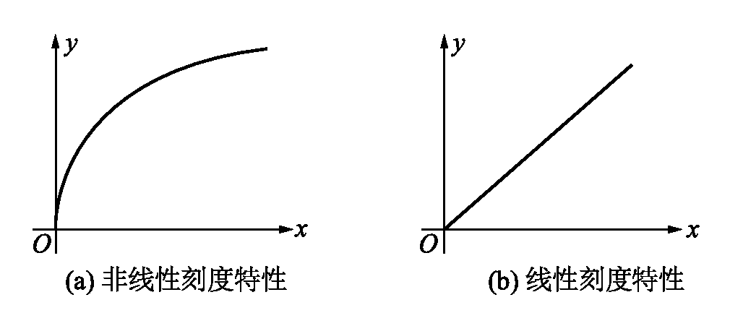
图1-1 欧姆表和数字电压表的刻度特性曲线
5．动态特性
电子测量仪器的动态特性表示仪器的输出响应随输入变化的能力。例如模拟电压表由于动圈式表头指针惯性、轴承摩擦、空气阻尼等因素的作用，使得仪表的指针不能瞬间稳定在固定值上。而数字电压表则响应较快。
应当指出，上述各特性是就一般而论的，并非所有仪器都要用上述特性来考核。有些测量仪器还可能有其它的技术要求，将在后面有关章节中进行具体介绍。
1.2.4 电子测量仪器的误差
仪器误差是误差的主要来源之一，也是电子测量仪器的一项重要质量指标，主要包括以下几种。
1．固有误差
固有误差是指在基准条件（见表1-1）下，由于仪器本身而产生的允许误差。它大致反映了仪器的最高测量精确度，通常用于仪器误差的检验和比对。例如，某数字电压表的固有误差：1kHz、1V时为读数的0.4%±1个字。
表1-1 国际电工委员会（IEC，International Electro Technical Commission）推荐的基准条件
影响量（影响因素） | 基准数值或范围 | 公差
环境温度 | 20℃，23℃，25℃，27℃，未指明时为20℃ | ±1℃
相对湿度 | 45%～75%
大气压强 | 101kPa
交流供电电压 | 额定值 | ±2%
交流供电频率 | 50Hz | ±1%
交流供电波形^{①} | 正弦波 | β≤0.05
直流供电电压^{②} | 额定值 | ΔU/U_{O}≤±1%
通风 | 良好
太阳辐射效应 | 避免直射
周围大气速度 | 0～0.2m/s
振动 | 测不出
大气中沙、尘、盐、污染气体或水蒸气、液态水等 | 均测不出
工作位置 | 按照制造厂规定
① β称为失真因子，交流供电波形应保持在（1+β）sinωt与（1−β）sinωt所形成的包络之内。
② ΔU为纹波电压峰-峰值，U_{O}为直流供电电压额定值。
2．基本误差
基本误差是指在正常条件（见表1-2）下，由于仪器方面而产生的允许误差。与基准工作条件相比，仪器在正常条件下的工作环境较差。
表1-2 IEC推荐的正常条件
规定条件 | 数值或范围及其他要求 | 规定条件 | 数值或范围及其他要求
环境温度 | （20±5）°C | 外界电磁场干扰 | 应避免
相对湿度 | （65±15）% | 外界机械振动和冲击 | 应避免
大气压强 | 750±30mmHg | 仪器负载、输入、输出功率、电压、频率等 | 符合技术条件的规定
交流供电电压 | 额定值±2%（额定值）

3．工作误差
工作误差是指在仪器额定工作条件下，在任一点上求得的仪器某项特性的误差。额定工作条件包括仪器本身的全部使用范围和全部外部工作条件，是仪器不利工作环境条件的组合，产生的误差最大，通常以允许误差的形式给出；例如，某数字电压表的工作误差：50Hz～1MHz，1mV～1V量程为±1.5%±满量程的0.5%。
工作误差包括仪器固有误差（或基本误差）及各种因素共同作用的总效应，在说明书中必须给出，固有误差则可视情况给出。
4．影响误差。
影响误差用来表明某项环境参数对测量仪器误差的影响程度。例如温度误差、频率误差等。这种误差只有在环境参数对工作误差起主要作用时才给出，它是一种误差的极限。
5．稳定误差。
稳定误差是仪器的标称值在其他环境参量保持恒定的情况下，在规定的时间内产生的误差极限。习惯上以相对误差或最长连续工作时间的形式给出。
1.2.5 电子测量仪器的发展概况
它的发展大致经历了模拟仪器、数字化仪器、智能仪器和虚拟仪器共四个阶段。
1．模拟仪器
模拟仪器是出现较早、现在仍然比较常见的测量仪器，如指针式万用表、晶体管毫伏表等。它们的基本机构是电磁机械式的，借助于指针显示测量结果。
2．数字化仪器
这类仪器目前相当普及，如数字电压表、数字频率计等。这类仪器将模拟信号的测量转化为数字信号测量，并以数字方式输出测量结果，适用于快速响应和较高准确度的测量。
3．智能化仪器
通常人们把内含微处理器和GPIB接口的仪器称为智能仪器，以区别于传统的电子测量仪器。这种仪器具备通用的测试功能，可以单独使用，也可以通过GPIB接口，作为可程控仪器组建自动测试系统。这类仪器既能进行自动测试又具有一定的数据处理能力，可取代部分脑力劳动，习惯上称为智能仪器。但它的功能块全部都是以硬件（或固化的软件）的形式存在，故此无论是开发还是应用，都缺乏灵活性。
4．虚拟仪器
（1）虚拟仪器的基本概念
虚拟仪器（VI，Virtual Instruments）是检测技术与计算机技术和通信技术有机结合的产物。它是美国西北仪器（NI，Northwest Instrument System）公司于 1981年提出的个人仪器（Personal Computer Instrument）的基础上发展起来的。虚拟仪器是指在通用计算机上添加一层软件和一些硬件模块，使用户操作这台通用计算机就像操作一台真实的仪器一样。虚拟仪器技术强调软件的作用，提出了“软件就是仪器”的概念。
（2）虚拟仪器的组成
虚拟仪器主要由计算机、仪器模块和软件三部分组成。仪器模块的功能主要靠软件实现，通过编程在显示屏上构成信号发生器、示波器或数字万用表等传统仪器的软面板，而信号发生器产生信号的波形、频率、占空比、幅值等，以及示波器的测量通道、偏转灵敏度、时基因数、极性、触发信号等均用鼠标或按键进行设置，操作使用更加方便，而且虚拟仪器具有更强的分析处理能力。
软件技术是虚拟仪器的核心技术，常用的开发软件有LabVIEW、LabWindows/CVI等。以LabVIEW为例，它们基于图形化编程语言的开发环境，用如GPIB、VXI、PXI、PCI仪器及数据采集卡等硬件的系统构成。图形化编程软件具有简单易学、灵活好用的特点。
（3）虚拟仪器的特点
与传统仪器相比，虚拟仪器具有高效、开放、操作简便灵活、功能强大、性价比高等优点，其特点如下。
① 智能化程度高，处理能力强，虚拟仪器的处理能力和智能化程度主要取决于仪器软件水平。用户可以根据实际应用需求，将先进的信号处理算法、人工智能技术和专家系统应用于仪器设计与集成，从而将仪器智能化水平提高到一个新的层次。
② 复用性强，费用低，用相同的硬件可构成多种不同测试功能的仪器，例如，同一个高速数字采样器，可设计出数字示波器、逻辑分析仪、计数器等多种仪器。这些仪器的功能更加灵活、高效、开放、费用更低。通过与计算机网络连接，还可实现虚拟仪器的分布式共享，更好地发挥仪器的使用价值。
③ 可操作性强，易用灵活，可由用户针对不同需要设计不同的操作显示界面，使仪器操作更加直观、简便、易于理解，而且测量结果可以直接进入数据库或通过网络发送。测量结束，还可打印、显示所需的报表或曲线，使得仪器的可操作性大大提高。
以虚拟仪器和智能（程控）仪器为核心的自动测试技术在各个领域得到了广泛的应用，促使现代电子测量技术向着自动化、智能化、网络化和标准化方向发展。

1.3 误差的概念与表示方法
1.3.1 测量误差的表示方法
测量的目的就是为了获得被测量的真值。一个量在被观测时，该量本身所具有的真实大小称为真值。但是在测量中，人们通过实验的方法来求被测量的真值时，由于对客观规律认识的局限性、测量器具不准确、测量手段不完善、测量条件发生变化及测量工作中的疏忽或错误等原因，都会使测量结果与真值有所不同，这个差别就是测量误差。
因此，误差就是测量值与真值之差，可用下式表示
误差= 测量值－真值
测量误差通常采用绝对误差和相对误差两种表示方法。
1．绝对误差
定义：被测量的测量值与其真值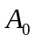之差，称为绝对误差，用表示，即
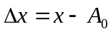 （1-1）
当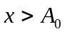时，绝对误差是正值，反之为负值。所以是具有大小、正负和量纲的数值。
真值是一个理想的概念，在实际测量中真值难以获得，通常用高一级或高出数级的标准仪器或计量器具所测得的数值作为“约定真值”。约定真值通常能满足实际应用中规定准确度的要求，因此通常称为“实际值”，用 A表示，这时绝对误差的计算式为
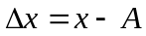 （1-2）
修正值：与绝对误差大小相等，符号相反的量值称为修正值，一般用C表示
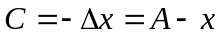 （1-3）
在测量时，利用测得值与已知的修正值相加，就可以算出被测量的实际值。
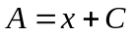 （1-4）
测量仪器应当定期送计量部门进行检定，其目的之一就是获得准确的修正值（可以是表格、曲线或函数表达式），以保证量值传递的准确性。同时，使用修正值应在仪器的检定有效期内，否则要重新检定。
必须指出，修正值本身也有误差，修正后的数据只是比较接近实际值而已。
2．相对误差
绝对误差虽然可以说明测量值偏离实际值的程度，但不能说明测量的准确程度。为了克服绝对误差的这一不足，通常采用相对误差的形式来表示。
例1-1 用二只电压表V₁和V₂分别测量两个电压值，V₁表测量150伏，绝对误差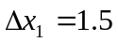V，V₂表测量10伏，绝对误差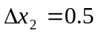V。
从绝对误差来比较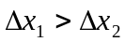
但从相对比较来看V₁比V₂准确，故引入相对误差的表示方法
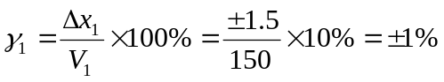
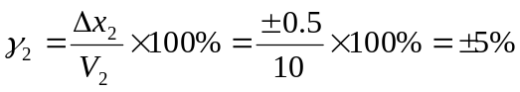
可见，V₁表的测量误差小，准确度高。因此，相对误差适合不同测量结果的误差比较。
相对误差包括实际相对误差、示值相对误差和满度相对误差。
（1）实际相对误差
绝对误差与实际值A之比，称为实际相对误差，用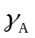表示为
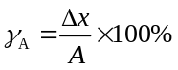 （1-5）
（2）示值相对误差
绝对误差与测量值之比，称为示值相对误差，用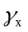表示为
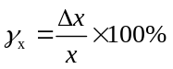 （1-6）
（3）满度相对误差
绝对误差与仪器满度值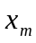之比，称为满度相对误差或引用相对误差，简称为满度误差或引用误差，用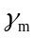表示，计算式为
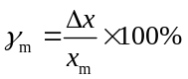 （1-7）
满度相对误差多用于电工仪表，为了计算和划分电表准确度等级的方便，将分母用电表量程满刻度值作比较基准，一般用S表示。并把电工仪表划分为七个等级，如表1-3所示。
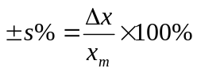 （1-8）
表1-3 电工仪表准确度等级
等级 | 一 | 二 | 三 | 四 | 五 | 六 | 七
±S% | 0.1 | 0.2 | 0.5 | 1.0 | 1.5 | 2.5 | 5.0

如某型万用表面板上的“～5.0”，表示该型万用表测量交流量时的满度相对误差为±5.0%，在无标准仪表比对的情况下，是不可能确定测量值偏离方向的，所以应带有“±”号。
例1-2 五级电压表在150伏档时，其最大绝对误差为
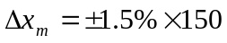V=±2.25V
这对正确选用电表很有指导意义。
同时，不难推导出测量值相对误差与满度相对误差有以下关系
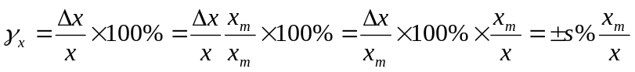 （1-9）
（1-9）式可以根据仪器仪表准确度的等级来确定测量误差的大小。并得出一个重要的启示：测量值离满度值愈近，相对误差愈小。当测量值等于满度值时
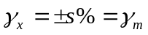
由式（1-1）计算出的绝对误差是用该仪表测量时可能产生的最大误差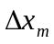，即
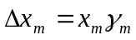
实际测量的绝对误差应满足
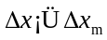
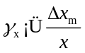
可见，对于同一仪表，所选量程不同，可能产生的最大绝对误差也不同。而对于同一量程，在无修正值可以利用的情况下，在不同示值处的绝对误差一般按最坏的情况处理，即认为仪器在同一量程各处的绝对误差是常数且等于。所以当仪表准确度等级选定后，一般情况下，测量值越接近满度值时，测量相对误差越小，测量越准确。
因此，在一般情况下，应尽量使指针处在仪表满度值的三分之二以上区域。但该结论只适用于正向线性刻度的一般电工仪表。对于万用表电阻挡等非线性刻度电工仪表，应尽量使指针处于满度值的1/2或1/2以下区域。
相对误差是两个有相同量纲的量的比值，只有大小和符号，没有单位。
例1-3 检定量程为100μA的2级电流表，在50μA刻度上标准表读数为49μA，问此电流表是否合格？
解：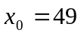μA，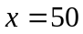μA，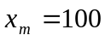μA
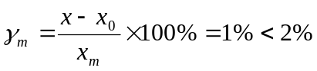
则此表在50μA点是合格的。要判断该电流表是否合格，应在整个量程内取足够多的点进行检定。
3．用分贝（dB）表示相对误差
相对误差也可用对数形式（分贝数）表示，主要用于功率、电压的增益（衰减）的测量中。
功率等电参数用dB表示的相对误差为
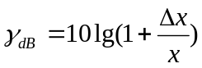dB （1-10）
电压、电流等参数用dB表示的相对误差为
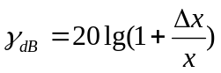
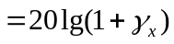dB （1-11）
例1-4 某电压放大器，测得电压增益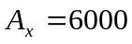，测量误差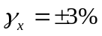，求实际电压分贝增益。
解：电压分贝增益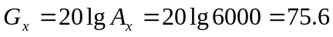dB
电压增益分贝误差
实际电压分贝增益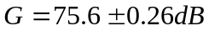

1.3.2 测量误差的来源
产生测量误差原因是多方面的，主要来源有以下几个方面：
1．仪器误差
仪器仪表本身所引入的误差称为仪器误差。这是测量误差的主要来源之一。指针式仪表的零点漂移、刻度误差以及非线性引起误差；数字式仪表的量化误差（如5位半的电压表比3位半量化误差小）；比较式仪表中标准量本身的误差（如天平的砝码）均为仪器误差。
2．方法误差
由于测量方法不合理造成的误差称为方法误差。例如用普通模拟式万用表测量高内阻回路的电压，
3．理论误差
测量方法建立在近似公式或不完整的理论基础上以及用近似值计算测量结果时所引起的误差称为理论误差。例如，用谐振法测量频率时，常用的公式为
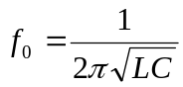 （1-12）
但实际上，回路电感L中总存在损耗电阻r，其准确的公为
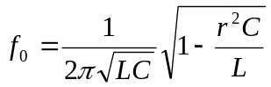 （1-13）
4．影响误差
由于各种环境因素与要求不一致所造成的误差称为影响误差。例如，环境温度、预热时间、电源电压、内部噪声、电磁干扰等条件与要求不一致，使仪表产生的误差。
5．人身误差
由于测量者的分辨能力、疲劳程度、责任心等主观因素，使测量数据不准确所引起的误差。
研究误差理论目的是分析产生误差的原因和规律，识别误差的性质，正确处理测量数据，合理计算所得结果，在一定测量条件下，尽力设法减少误差，保证测量误差在容许的范围内。
1.3.3 误差的分类
按照误差的特点和性质，误差可分为系统误差、随机误差和粗大误差三类。
1．系统误差
在同一条件下，多次测量同一量值时，绝对值和符号保持不变，或在条件改变时，按一定规律变化的误差称为系统误差。
例如，射击步枪的准心未调正确；指针仪表零点偏移；测量结果随温度规律性变化等都会造成系统误差。
产生系统误差的原因很多，但都有一定的规律性，在实际测量中可以分析系统误差产生的原因，采取一定的技术措施以消除或减弱系统误差。
2．随机误差
在同一条件下，多次测量同一量值时，绝对值和符号以不可预定方式变化的误差，称为随机误差。服从正态分布的随机误差可以看出它具有对称性、单峰性、有界性和抵偿性。
例如，新手射击弹着点离靶心的位置；起伏噪声对微小电压测量的影响等，都会产生随机误差。
随机误差产生于多种因素的同时作用，这些因素互不相关，没有规律，如噪声干扰、电磁场的变化、空气扰动、大地微振等无规律的微小因素，这些因素的总和则会对测量值产生可以觉察到的影响。
随机误差性质类同概率论中的随机变量，故要用概率统计的方法进行处理。
3．粗大误差
在一定条件下，测量值显著偏离其实际值所对应的误差，称为粗大误差。
粗大误差产生原因，主要是读数错误、测量方法不对、瞬间干扰、仪器工作不正常等。
对粗大误差的处理通常是按一定的法则进行剔除。
1.3.4 测量结果的评价
通常习惯用精度高低来描述测量结果误差的大小，误差小则精度高。但测量误差中可能包含有系统误差、随机误差及粗大误差，剔去容易判断的粗大误差之后，某次测值的测量误差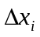可用下式表示：
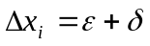 （1-14）
式中：为第i次测量的绝对误差；为系统误差；为随机误差。
在有限次测量中，和可能同时存在，但对测量结果的影响程度可能不同，因此对精度的评价可以进一步区分。
1．准确度—它反映测量结果中系统误差的影响程度，如图1-2所示，系统误差小，准确度高，但存在较大的随机误差。
A
或
A
Xi
Xi
图1-2 准确度示意图
2．精密度—它反映测量结果中随机误差的影响程度，如图1-3所示，随机误差小，精密度高，但存在系统误差。
A
A
或
Xi
图1-3 精密度示意图
3．精确度—它反映测量结果中系统误差和随机误差综合的影响程度，如图1-4所示，系统误差和随机误差都较小，称精确度高。
A
或
Xi
Xi
图1-4 精确度示意图
图中所示的打靶结果，子弹落在靶心周围有三种情况，图1-2的系统误差小而随机误差大，即准确度高而精密度低。图1-3的系统误差大而随机误差小，即准确度低而精密度高。图1-4的系统误差与随机误差都小，即精确度高，测量中总是希望得到精确度高的结果。
1.4 误差的合成
在实际测量中，有些很容易进行直接测量，如频率、电压、电流等。还有一些不便于直接测量，甚至不可能直接测量，如失真度，调制度，Q值等。对于这些参数只能采用间接测量的方法。这时误差来源于多方面．例如用间接法测量电阻上的功率，通常只需测得这个电阻的阻值、它上面的电压、流过它的电流这三项中的两项，然后计算电阻消耗的功率．这时，功率的误差就与各直接测量量的误差有关．不管某项误差是由若干因素产生的还是由于间接测量产生的，只要某项误差与若干分项有关，这项误差就叫总误差，各分项的误差都叫分项误差或部分误差。
在测量工作中，、常常需要根据各分项误差来确定总误差，即误差合成问题。
1.4.1 误差传递公式
误差的合成是研究如何根据分项误差求总误差的问题。虽然分项与总合的函数关系可以是和差关系、积商关系、乘方开方关系、指数对数关系，但是针对误差合成我们可以给出一个普遍适用的误差传递公式。
设某量y的间接测量中，必须直接测量的分量有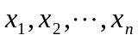，则有
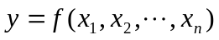 （1-15）
如果测量中，各直接测量分量的测量误差为，则
（1-16）
将上式按泰勒级数展开并略去高阶项后得到总合的误差
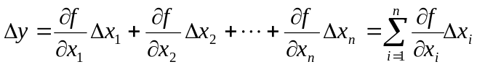 （1-17）
如果用相对误差表示，则有
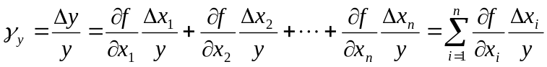 （1-18）
或者
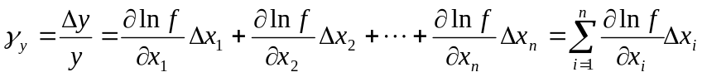 （1-19）
式（1-17）和（1-19）分别成为绝对误差和相对误差传递公式。
例1-5 用间接测量法测电阻消耗的功率。若电阻、电压和电流测量的相对误差分别为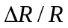、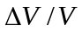和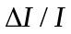，问所求功率的相对误差为多少？
解：方法1：用公式P＝IV
由式（1-17）
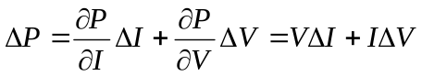
则算得功率的相对误差为
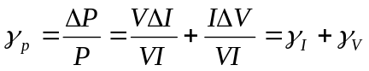
方法2：用公式 P=V²／R
由式（1-17）
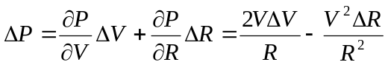
则 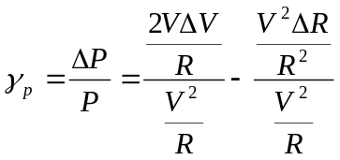
=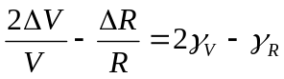
方法3：用公式 P＝I²R
由式（1-17）
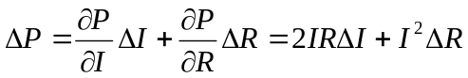
则 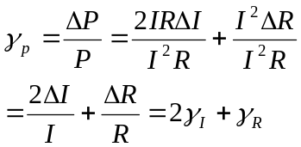
在上例中，已知各分项误差的相对误差，求总的相对误差。例中使用的式（1-17）是求绝对误差的公式，这有时是不方便的，实际上采用相对误差传递公式计算更为方便。
例1-6 用式（1-19）重新计算例1-5。
解：由（1-19）式可以求出
方法1：P=VI
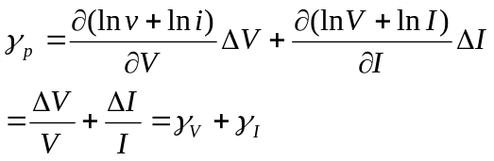
方法2：P=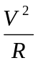
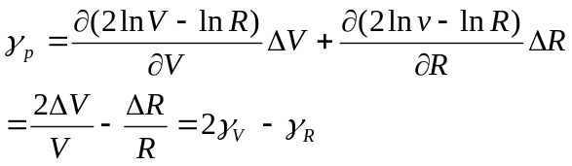
方法3：P=I²R
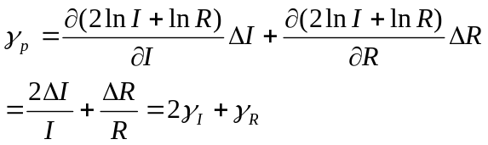
观察式（1-17）及式（1-19）可见，由于对和、差式直接求偏微分方便，对积、商式及乘方、开方式取对数后可以变为和、差式。因此，作为一个技巧性问题，若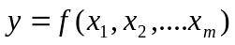 的函数关系为和、差关系时，常先求总合的绝对误差，若函数关系为积、商或乘方、开方关系时，常先求总合的相对误差比较方便。
1.4.2 系统误差的合成
由误差传递公式，很容易求得确定性系统误差的合成值．由式（1-17）
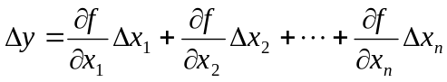 （1-20）
一般说来各分项误差Δx由系统误差ε及随机误差δ构成，即
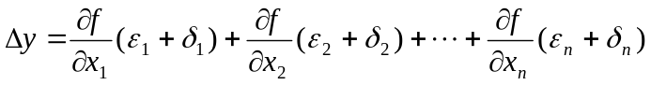 （1-21）
若测量中各随机误差可以忽略，则总合的系统误差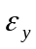可由各分项系统误差合成
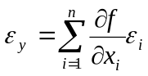 （1-22）
若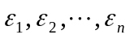为确定性系统误差，则可由上式直接求出总合的系统误差。
1.4.3 随机误差的合成
式（1-21）已经给出
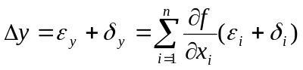 （1-23）
若各分项的系统误差为零，则可求得总合的随机误差
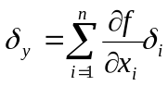 （1-24）
已知各分项方差，则可以得到总合方差的计算公式
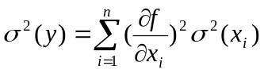 （1-25）
由此可以得到标准差的计算公式
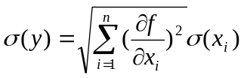 （1-26）

1.5 测量数据的处理
测量数据的处理，就是从测量中得到的原始数据中求出被测量的最佳估计值，并计算精确程度。
1.5.1 有效数字
1．有效数字的概念
所谓有效数字，就是从左边第一个非零数字开始，直至右边最后一个数字为止的所有数字。在数字中间或末尾的零都是有效数字，而在第一个非零数字前面的零都不是有效数字。
如某电压值为0.0450V，其中4、5、0三个数字就是有效数字，左边的两个“0”为非有效数字，而数字右边（或中间）的“0”为有效数字。
数字末尾的“0”很重要，如写成20.80表示测量结果准确到百分位，最大绝对误差不大于0.005；若写成20.8，则表示测量结果准确到十分位，最大绝对误差不大于0.05。因此上面两个测量值分别在（20.80-0.005）~（20.80+0.005）和（20.8-0.05）~（20.8+0.05）之间。可见，最末一位是欠准确的估计值，称为欠准数字。决定有效数字位数的标准是误差，多写则夸大了测量准确度，少写则带来附加误差。
未标明仪器分辨力时，有效数字中非零数字后的0不能随意省略，例如，3000V可以写成3.000kV、3.000×10³V，而不能写成3kV、3.0kV或3.00kV。
2．有效数字的舍入规则
对于位数很多的近似数，当有效位数确定后，其后面多余的数字应予舍去，而保留的有效数字最末一位数字应按下面的修约（舍入）规则进行凑整：
（1）小于5舍去，即舍去部分的数值小于保留部分的末位的半个单位，则末位不变。
（2）大于5进1，即舍去部分的数值大于保留部分的末位的半个单位，则末位加1。
（3）等于5时取偶数，即舍去部分的数值，等于保留部分的末位的半个单位，则末位凑成偶数。即当末位为偶数时则末位不变，当末位为奇数时则末位加1。
例1-7 按上述舍入规则，将下面各个数据保留四位有效数字进行凑整。
原有数据 舍入后数据
3.14159 3.142
2.71 729 2.717
4.51050 4.510
3.21550 3.216
6.378501 6.379
7.691499 7.691
5.43460 5.435
由于数字舍入而引起的误差称为舍入误差，按上述规则进行数字舍入，其舍入误差皆不超过保留数字最末位的半个单位。必须指出，这种舍入规则的第3 条明确规定，被舍去的数字不是见5就入，从而使舍入误差成为随机误差，在大量运算时，其舍入误差的均值趋于零。这就避免了过去所采用的四舍五入规则时，由于舍入误差的累积而产生系统误差。
在“等于5”的舍入处理上，采用取偶规则是为了在比较多的数据舍入处理中，使产生正负误差的概率近似相等，从而使测量结果受舍入误差的影响减少到最低程度。
舍入处理后的近似数，中间的0和末尾的0都是有效数字，不能随意添加。多写则夸大了测量的准确度，少写则夸大了误差。但开头的零不是有效数字，因为它们仅与选取的测量单位有关。例如，5.600是四位有效数字，极限误差≤0.0005；0.0608是三位有效数字，极限误差≤0.00005。
对测量数据的绝对值比较大（或比较小），而有效数字又比较少的测量数据，应采用科学计数法，即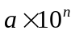，的位数由有效数字的位数所决定。例如，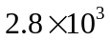是二位有效数字，极限误差≤0.05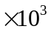。
当测量结果（或读数）的有效位数应由位测量的不确定度来确定时，即测量结果的末一位应与不确定度的位数对齐。
例如，某物理量的测量结果的值为86.52，测量扩展不确定度U=0.6，则根据上述原则，位测量结果的有效位数应保留到小数后的一位，即86.5，测量结果表示为86.5±0.6。
3．有效数字的运算规则
在近似数运算中，为了保证最后结果有尽可能高的精度，所有参与运算的数据，在有效数字后可多保留一位数字作为参考数字，或称为安全数字。
（1）在近似数加减运算时，各运算数据以小数位数最少的数据位数为准，其余各数据可多取一位小数，但最后结果应与小数位数最少的数据小数位相同。
例1-8 求2643.0＋987.7＋4.187＋0.2354= ？
解：2643.0＋987.7＋4.187＋0.2354≈2643.0＋987.7＋4.19＋0.24=3635.13≈3635.1
（2）在近似数乘除运算时，各运算数据以有效位数最少的数据位数为准，其余各数据要比有效位数最少的数据位数多取一位数字，而最后结果应与有效位数最少的数据位数相同。
例1-9 求 15.13 × 4.12= ？
解：15.13 × 4.12＝62.3356≈62.3。
（3）在近似数平方或开方运算时，平方相当于乘法运算，开方是平方的逆运算，故可按乘除运算处理。运算结果比原数多保留一位有效数字。
例1-10 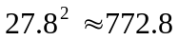 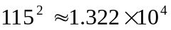
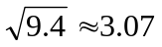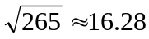
（4）在对数运算时，n位有效数字的数据应该用n位对数表，或用（n＋1）位对数表，以免损失精度。运算结果比原数多保留一位有效数字。
1.5.2 测量结果的表示方法
测量结果则要正确反映被测量的真实大小和它的可信度，因此常用被测量的量值和它的不确定度共同表示测量结果，表达式为
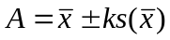 （1-27）
式中为测量值的算术平均值，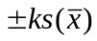为被测量的不确定度，一般为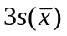。不确定度数值越大，置信度越高，丢失真实数据的可能性越小。在实际应用中，常以绝对误差的形式表示，即
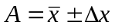 （1-28）
1.5.3 等精度测量结果的数据处理
当对某一量进行等精度测量时，测量值中可能含有系统误差、随机误差和粗大误差，为了给出正确合理的结果，应按下述基本步骤对测得的数据进行处理。
（1）对测量值进行修正，列出测量值的数据表；
（2）计算算术平均值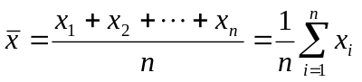；
（3）列出残差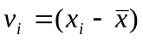；
（4）按贝塞尔公式计算标准差的估计值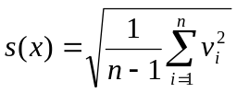；
（5）按莱特准则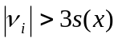，或格拉布斯准则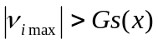，检查和剔除粗大误差；若有粗大误差，应逐一剔除后，重新计算和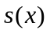，再判别直到无粗大误差；
（6）判断有无系统误差，如有应查明原因，修正或消除系统误差后重新测量；
（7）算术平均值标准差的估计值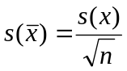；
（8）写出最后结果的表达式，即（单位）。
例1-11 对某电压进行10次等精度测量10次，数据如下（单位V）：0.992、0.993、0.992、 0.991、0.993、0.994、0.997、0.994、0.991、0.998。试给出包含误差值的测量结果表达式。
解：
（1）将测量数据按先后次序列表。
序号 | 测量值/V | 残差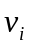 | 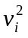 | 序号 | 测量值/V | 残差
1 | 0.992 | -0.0015 | 0.00000225 | 6 | 0.994 | 0.0005 | 0.00000025
2 | 0.993 | -0.0005 | 0.00000025 | 7 | 0.997 | 0.0035 | 0.00001225
3 | 0.992 | -0.0015 | 0.00000225 | 8 | 0.994 | 0.0005 | 0.00000025
4 | 0.991 | -0.0025 | 0.00000625 | 9 | 0.991 | -0.0025 | 0.00000625
5 | 0.993 | -0.0005 | 0.00000025 | 10 | 0.998 | 0.0045 | 0.00002025
（2）根据公式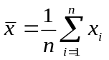计算算术平均值。
（3）根据公式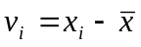求每一次测量值的剩余误差，并填入上表中。
（4）根据公式计算标准差的估计值。
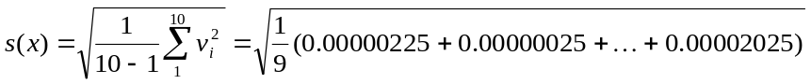
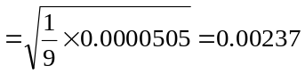
（5）根据莱特准则判断粗大误差，即根据剔除坏值。
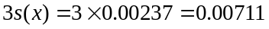
从表中可以看出，剩余残差最大的第10个测量数据，其值为：
所以该组测量数据中无坏值。
（6）根据系统误差特点，判断是否有系统误差，并修正。
测量数据分布均匀，无规律分布，无系统误差。
（7）用公式，求算术平均值的标准差估计值。
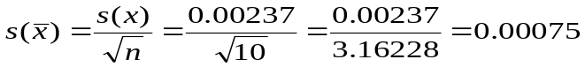
（8）用公式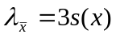求算术平均值的不确定度。
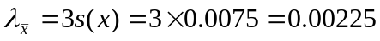
（9）写出测量结果的表达式。
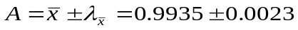
小结
1．测量是通过实验方法对客观事物取得定量数据的过程。测量是人类认识和改造世界的一种重要手段。
2．电子测量的内容包括电能量、电路元器件参数、电信号特性、电子设备性能和特性曲线的测量以及非电量测量。
3．电子测量有①测量频率范围宽；②测量量程宽；③测量准确度高；④测量速度快；⑤易于实现遥测；⑥易于实现测量智能化和自动化等特点。
4．测量方法可以按测量手段分类和测量性质分类。
5．电子测量仪器有变换功能、信号处理与传输功能和显示功能。
常见的电子测量仪器有电压、频率、时间、相位、电路参数测量仪器；测试用信号源和信号分析仪器；波形测量仪器；模拟电路和数字电路特性测试仪器。
电子测量仪器的主要性能指标包括精度、稳定性、灵敏度和线性度。
5．电子测量仪器发展经历了四个阶段：模拟仪器、数字化仪器、智能仪器和虚拟仪器。
6．测量误差的表示方法有绝对误差和相对误差。绝对误差表明测量结果偏离实际值的情况，有大小、符号和量纲。相对误差能确切反映测量的准确度，只有大小及符号，没有量纲。满度相对误差是衡量电工仪表准确度的常用指标。
7．测量误差按照性质分为系统误差、随机误差和疏失误差。系统误差越小测量准确度越高；随机误差越小测量精密度越高；系统误差和随机误差越小测量精确度越高。
8．测量误差产生的原因是多方面的。对于系统误差，要在测量前尽量发现并消除可能产生误差的来源及其影响，在测量中采用适当的方法或引入修正值加以抵消或削弱；对于随机误差，可采用多次测量求平均值的方法加以消除或削弱。
9．由各分项误差来确定总误差，称为误差合成问题；绝对误差传递公式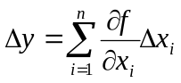，相对误差传递公式为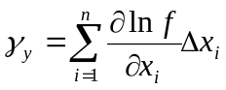。
10．测量数据处理
常用被测量的量值和它的不确定度共同表示测量结果。
有效数字是指在测量数值中，从最左边一位非零数字起到含有误差的那位存疑数为止的所有各位数字。数据修约规则：四舍五入，五凑偶。最末一位有效数字（存疑数）应与测量精度是同一量级的。
当对某一量进行等精度测量时，测量值中可能含有系统误差、随机误差和粗大误差，为了给出正确合理的结果，应按正确的基本步骤对测得的数据进行处理。

习题
一、简答题
1．什么是测量？什么是电子测量？叙述电子测量的主要内容。
2．电子测量的主要特点有哪些？
3．叙述直接测量、间接测量、组合测量的特点。
4．常用的电子测量仪器有哪些？
5．测量方法的选取原则是什么？
6．测量误差有哪些表示方法？测量误差有哪些来源？
7．误差按性质分为哪几种？各有何特点？
8．绝对误差和相对误差的传递公式有何用处？
二、计算题
1．用内阻为R_{I}的万用表测量图示电路A、B两点间电压，设E＝12V，R₁＝5kΩ ，R₂＝20kΩ，求：
（1）如E、R₁、R₂都是标准的，不接万用表时A、B两点间的电压实际值U_{A}为多大？
（2）如果万用表内阻R_{I}＝20kΩ，则电压U_{A}的示值相对误差和实际相对误差各为多大？
（3）如果万用表内阻R_{I}＝lMΩ，则电压U_{A}的示值相对误差和实际相对误差各为多大？
V
R_{I}
R₂
R₁ 5KΩ
20KΩ
A
B
E
12V
题1-8 电路图
2．设两个电阻R_{l}＝（150±0.6）Ω，R₂＝62Ω±0.4%，试求此两电阻分别在串联和并联时的总电阻值及其相对误差，并分析串并联时对各电阻的误差对总电阻的相对误差的影响?
3．有一个100V的被测电压，若用0.5级、量程为0-300V和1.0级、量程为0-100V的两只电压表测量，问哪只电压表测得更准些？为什么？
4．准确度为0.5级、量程为0-100V的电压表，其最大允许的绝对误差为多少？
5．测量上限为500V的电压表，在示值450V处的实际值为445V，求该示值的：
（1）绝对误差（2）相对误差（3）引用误差（4）修正值
6．检定一只2.5 级电流表3mA量程的满度相对误差。现有下列几只标准电流表，问选用哪只最适合，为什么？
（1）0.5 级10mA量程； （2）0.2 级10mA量程；
（3）0.2 级15mA量程； （4）0.1 级100mA量程。
7．对某恒流源的输出电流进行了8次测量，数据如下：
次数 | 1 | 2 | 3 | 4 | 5 | 6 | 7 | 8
I/mA | 10.082 | 10.079 | 10.085 | 10.084 | 10.078 | 10.091 | 10.076 | 10.082
求恒流源的输出电流的算术平均值，标准偏差估值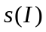及平均值标准偏差估值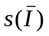。
8．对某信号源正弦输出信号的频率进行10次测量，单位为kHz，测得数据如下，写出测量结果的完整表达式。
次数 | 1 | 2 | 3 | 4 | 5 | 6 | 7 | 8 | 9 | 10
U/V | 10.32 | 10.28 | 10.21 | 10.41 | 10.25 | 10.04 | 10.52 | 10.38 | 10.36 | 10.42

